РостЕвроСтрой

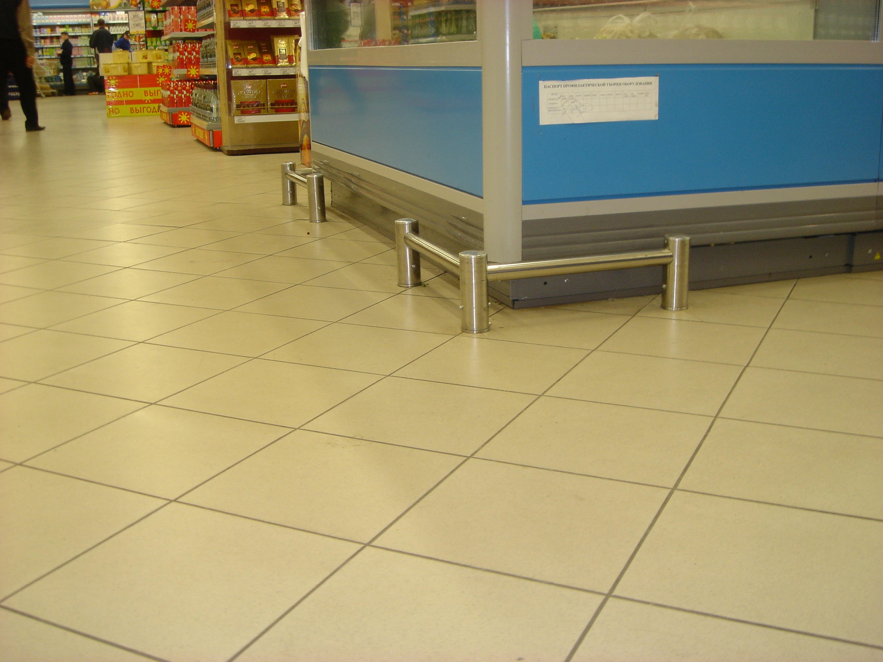

ОГРАЖДЕНИЯ-ОТБОЙНИКИ СТАЦИОНАРНЫЕ НАПОЛЬНЫЕ ОСН1

ПАСПОРТ
РУКОВОДСТВО ПО ЭКСПЛУАТАЦИИ
POCC RU.AИ14.Н01260
ТУ 5284-002-83349852-2007

Ростов-на-Дону

1 НАЗНАЧЕНИЕ, ТЕХНИЧЕСКИЕ ДАННЫЕ
Ограждения-отбойники предназначены для защиты оборудования и стен торговых залов и других помещений от тележек. Выпускаемые элементы ограждений представлены в табл. 1:
Таблица 1
Модель | Наименование
Стойки ограждений-отбойников:
ОСН1/1-32 | стойка ограждения-отбойника из нерж. стали односторонняя (крайняя) под горизонтальную перемычку Ø32мм
ОСН1/2-180-32 | стойка ограждения-отбойника из нерж. стали двухсторонняя под горизонтальную перемычку Ø32мм
ОСН1/2-90-32 | стойка ограждения-отбойника из нерж. стали угловая под горизонтальную перемычку Ø32мм
ОСН1/3-90-32 | стойка ограждения-отбойника из нерж. стали трехсторонняя под горизонтальную перемычку Ø32мм
ОСН1/1-38 | стойка ограждения-отбойника из нерж. стали односторонняя, под горизонтальную перемычку Ø38мм
ОСН1/2-180-38 | стойка ограждения-отбойника из нерж. стали двухсторонняя, под горизонтальную перемычку Ø38мм
ОСН1–У38 | уголок-колено ∅38
ОСН1–38 | стойка ограждения отбойника с коленом ОСН1–У38 из нерж. стали диаметром 38 мм
ОСН1–С38 | стойка ограждения отбойника с седлом из нерж. стали диаметром 38 мм
Горизонтальные перемычки ограждений-отбойников:
ГП 38/500…3000 | Горизонтальная перемычка из нерж. стали Ø38 L=500…3000мм
ГП 32/500…1500 | Горизонтальная перемычка из нерж. стали Ø32 L=500…1500мм
В обозначении стойки: ОСН1 – модель, через дробь – количество направлений, угол между горизонтальными перемычками и их диаметр.
Горизонтальные перемычки Ø38 поставляются длиной от 500 до 3000мм. Длина и количество перемычек определяется исходя из длины огораживаемого оборудования, количество стоек определяется из расчета – межцентровое расстояние между стойками с горизонтальной
перемычкой Ø38 – не более 2000мм. Стыки перемычек при длине ограждения более 3000мм располагаются в стойках ОСН1/2-180. Ограждения-отбойники «Ростов-Дон» выполнены полностью из нержавеющей стали. Стойка крепится к полу одним анкером диаметром 8…12 мм.
2
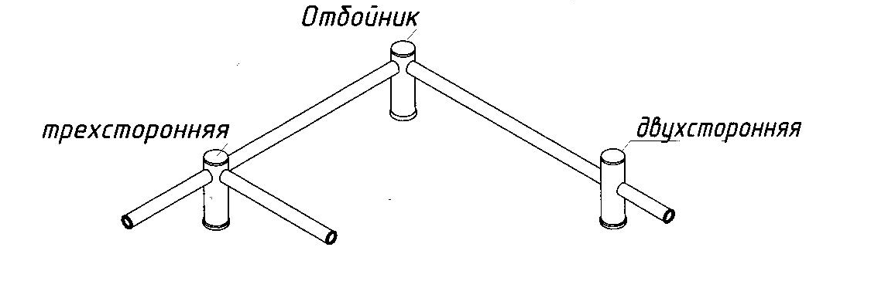
Стойка с седлом

Рис.1 Виды стоек ограждений-отбойников.

Стойка с седлом ОСН1–С38 применяется как опорная стойка для длинных горизонтальных перемычек

2 ИНСТРУКЦИЯ ПО МОНТАЖУ ОГРАЖДЕНИЙ-ОТБОЙНИКОВ

2.1 Вставить (см. рис.2) горизонтальные перемычки в стойки 1 и установить собранное ограждение-отбойник на полу так, как оно будет стоять при эксплуатации.

3

2.2 Разметить на полу расположение стоек, отодвинуть ограждение. В центре размеченных положений стоек установить анкерные болты диаметром 8-12мм, длиной в зависимости от вида пола (на бетонном полу достаточна длина анкерного болта 60…100мм). Резьба анкерного болта должна выступать над поверхностью пола на высоту примерно 30мм (не менее 20мм и не более 60мм).
2.3 Прикрутить основание 2 к полу.
2.4 Установить на основания 2 стойки 1 с горизонтальными перемычками, закрепить их винтами 6.

При необходимости ослабить анкерные болты, выставить правильно основания и затянуть анкерные болты.

Рис.2 Конструкция стойки

4

Рис.3 Пример компоновки ограждения-отбойника

Внимание! Изготовитель оставляет за собой право вносить в конструкцию ограждения-отбойника усовершенствования без отражения их в паспорте.
5
3 ХРАНЕНИЕ И ТРАНСПОРТИРОВАНИЕ

Ограждение в оригинальной упаковке можно перевозить в контейнерах, закрытых железнодорожных вагонах, герметизированных отсеках самолетов, а также автомобильным транспортом с защитой от прямого воздействия атмосферных осадков и пыли в соответствии с правилами перевозки грузов, действующими на каждом виде транспорта. Хранение ограждения допускается в помещениях при температуре окружающего воздуха от -20 до + 50° С и значении относительной влажности воздуха до 98% при 25° С без конденсации влаги.
4 СВИДЕТЕЛЬСТВО О ПРИЕМКЕ

Ограждение-отбойник марки ОСН1 зав. №____________ признано годным к эксплуатации.

Дата выпуска «____»___________________201 г.

Подпись _______________

5 ГАРАНТИЙНЫЕ ОБЯЗАТЕЛЬСТВА

4.1 Изготовитель предоставляет гарантию на ограждение в течение 12 месяцев со дня продажи. В течение этого срока Изготовитель бесплатно устраняет дефекты или заменяет неисправные узлы. В гарантийные обязательства не входит бесплатная доставка неисправного изделия в сервисную службу или выезд технического персонала для ремонта. Если ремонт изделия невозможно произвести на месте установки и необходим демонтаж блоков (узлов) или замена на временные, то назначается срок ремонта.
4.2 Гарантия Изготовителя не распространяется на узлы, вышедшие из строя по вине Заказчика, вследствие нарушения правил эксплуатации.

Дата выпуска «____»___________________201 г.

Подпись _______________

6
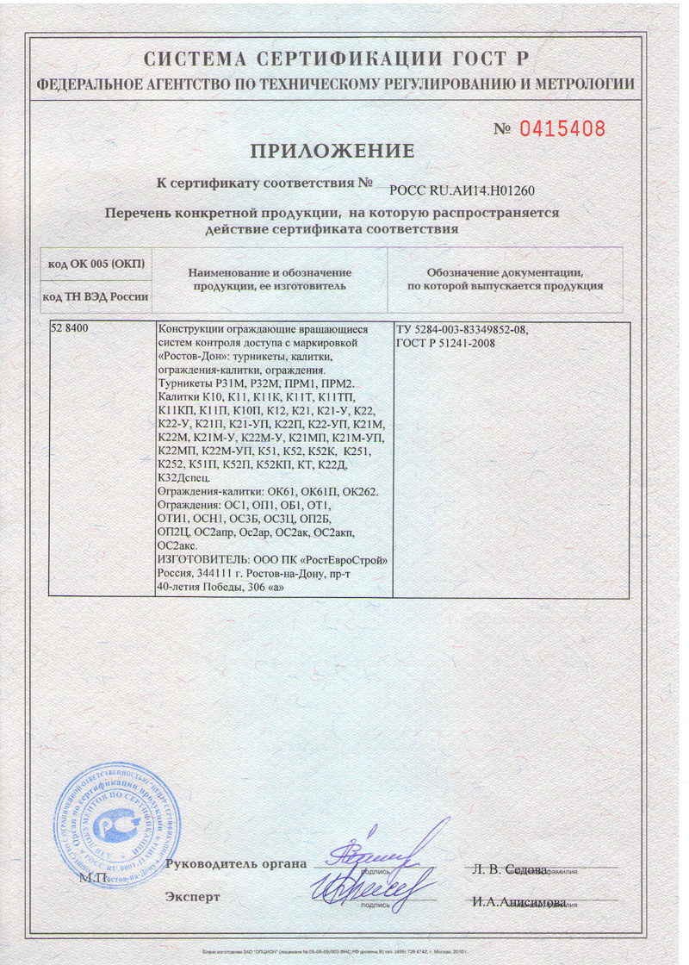

7

СОДЕРЖАНИЕ | Стр.
1 НАЗНАЧЕНИЕ, ТЕХНИЧЕСКИЕ ДАННЫЕ | 2
2 ИНСТРУКЦИЯ ПО МОНТАЖУ ОГРАЖДЕНИЙ-ОТБОЙНИКОВ | 3
3 ХРАНЕНИЕ И ТРАНСПОРТИРОВАНИЕ | 6
4 СВИДЕТЕЛЬСТВО О ПРИЕМКЕ | 6
5 ГАРАНТИЙНЫЕ ОБЯЗАТЕЛЬСТВА | 6

Производитель: ООО ПК «РостЕвроСтрой»

Адрес: 344111, г. Ростов-на-Дону, пр. 40-летия

Победы, д. 306а

Тел.: 8(863) 269-99-34, 269-99-35, 269-99-36,

269-99-37, 269-99-38, 269-99-39, 269-95-61

E-mail: 2699935@rostovturniket.ru, dostup@aaanet.ru,

2699935@mail.ru

Сайт: www.rostovturniket.ru,

www.ростовтурникет.рф

